OA APP使用手册
目录
OA APP使用手册 1
校外访问校内 1
登录OA APP首页 4
处理待办事宜 5
处理待阅事宜 8
收发邮件 10

请注意我们的APP目前只能在校园网络环境下访问，外网访问需要拨一个VPN进来，然后其他就都没有区别了。校外访问校内请参考下面章节，校园网用户可直接跳过。

校外访问校内
- 在Apple Store或者谷歌市场里面搜索安装“Pulse secure”，国内市场如果搜索不到“Pulse secure”，可以搜索旧版本“Junos Pulse”（不保证所有Android手机都能正常使用）
- 第一次安装的话，打开Pulse secure，URL填sslvpn.fudan.edu.cn，然后根据提示配置
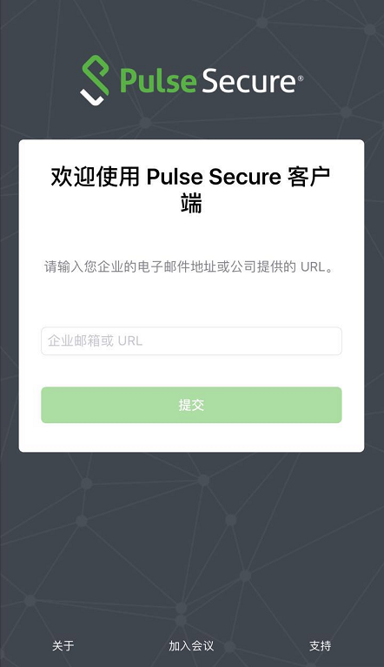
- 也可以打开Pulse secure，点击页面+号，进行VPN配置。
连接名称：可以根据自己喜好填写，便于记忆即可，比如Fudan vpn
URL：sslvpn.fudan.edu.cn
然后点击添加。
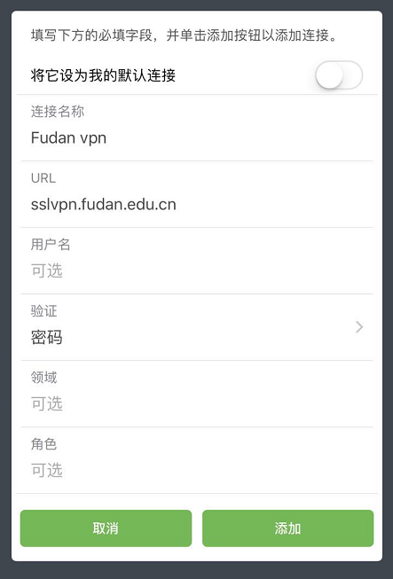
- 点击“连接”
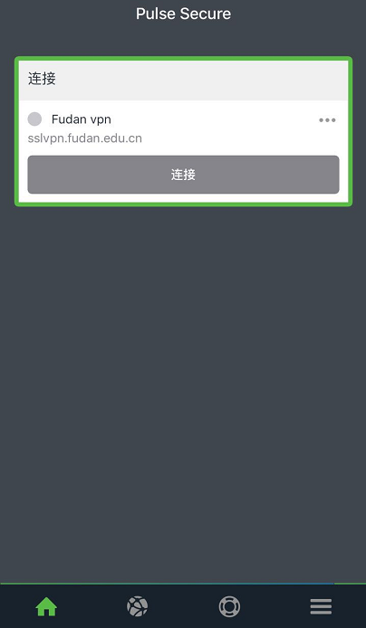
- 选择对应用户组组别（教师组），填入统一身份认证
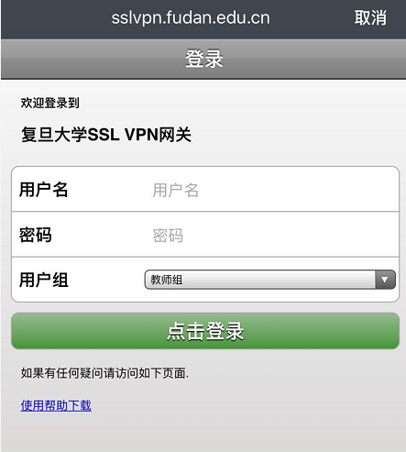
- 连接完成以后，可以看到左上角会有VPN标志，随后即可正常打开OA APP进行访问，每次使用VPN连接都需要再次输入用户名和密码。
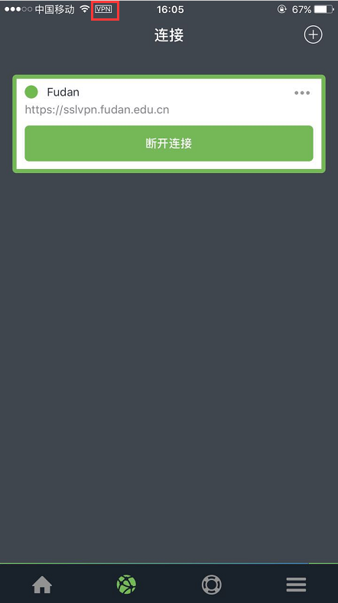
- 手机APP可以在OA首页，点击“手机客户端下载”页面扫描二维码打开下载页面，根据提示下载安装即可。

登录OA APP首页
- 打开OA APP，依然是输入统一身份认证登录系统
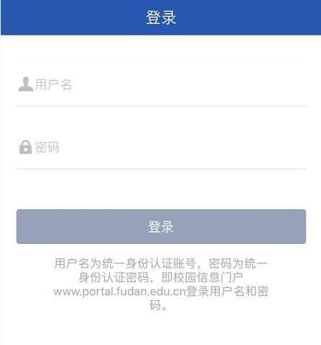
- 登录首页以后
第1部分显示的是用户信息和登录时间
第2部分显示的是所有模块快捷按钮
第3部分显示的是所有用户待办事宜
第4部分显示的是所有用户待阅事宜
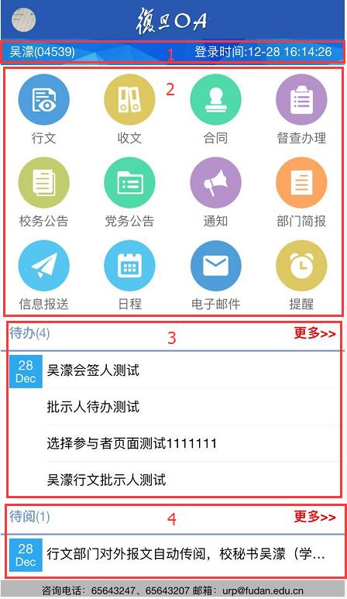
- 用户可以根据自己喜好直接点击待办、待阅进行办理，或者点击图标进入相应模块查看自己感兴趣的部分。
- 一些个人设置可以点击左上角头像进行设置。以及一次只能有一台设备在登录状态，当第二台设备用APP登录账号时，前一个账号会被踢出需要重新登录，PC网页登录不受此限制。

处理待办事宜
- 登录首页，查看下面待办，直接点击标题，会弹出详情
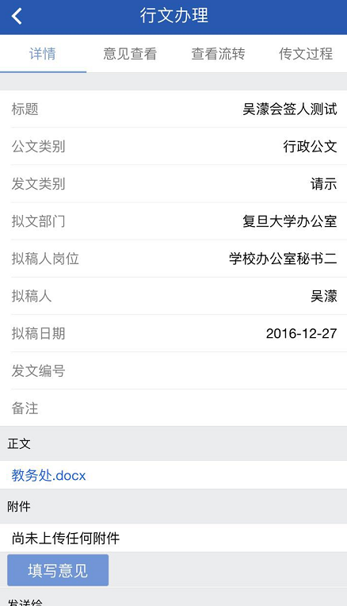
- 点击“填写意见”，会转入意见填写页面，确定以后会转回详情
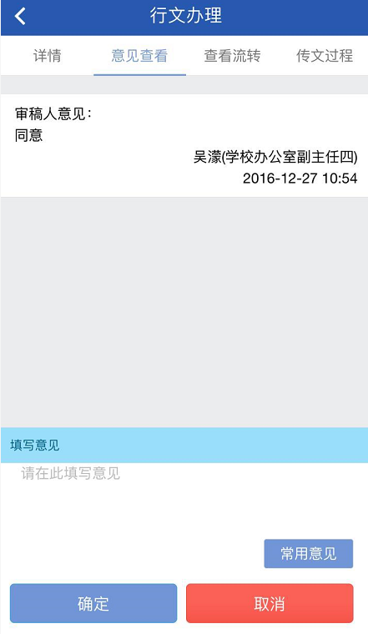
- 然后选择相应的角色和人员，点击“发送”发出即可，人员较多时可以按照岗位名或者人名来进行搜索。
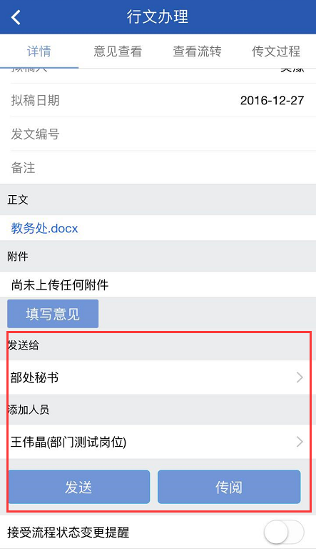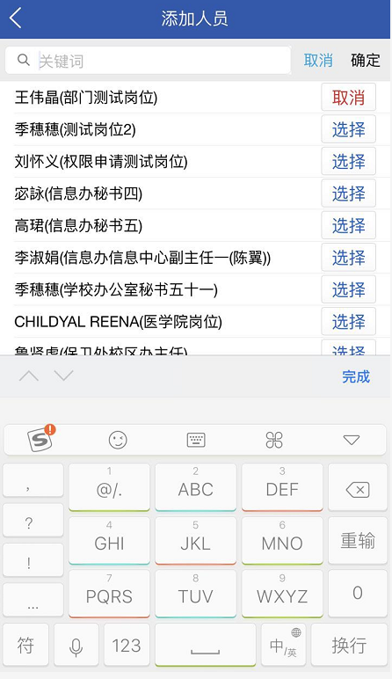
- 查看待办还可以点击“更多”或者点击图标进入相应模块查看。
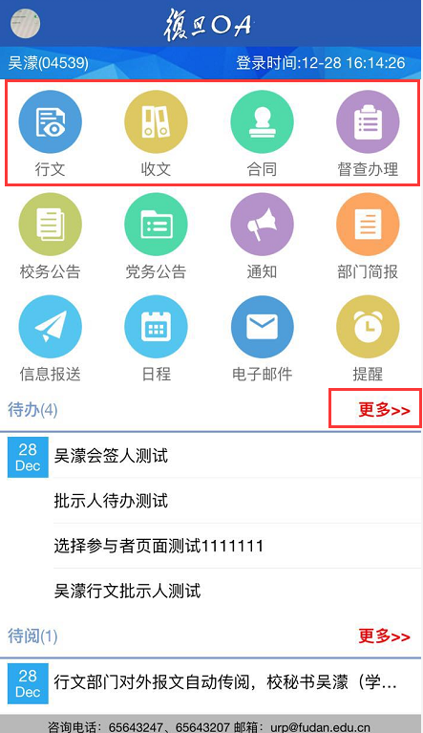

处理待阅事宜
- 登录首页，查看下面待阅，直接点击标题，会弹出详情。
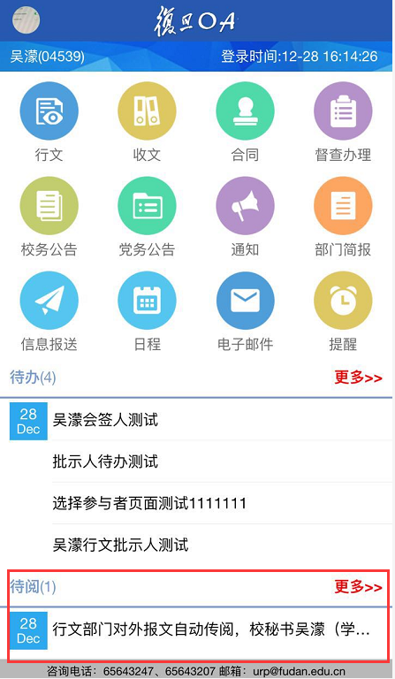

- 也可以点击“更多”查看全部待阅事宜。

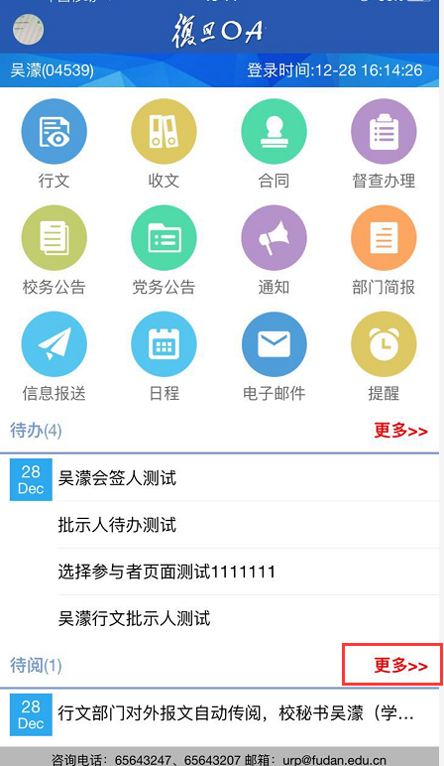
- 也可以单独点击模块图标，单独查看某一个模块的待阅事宜。
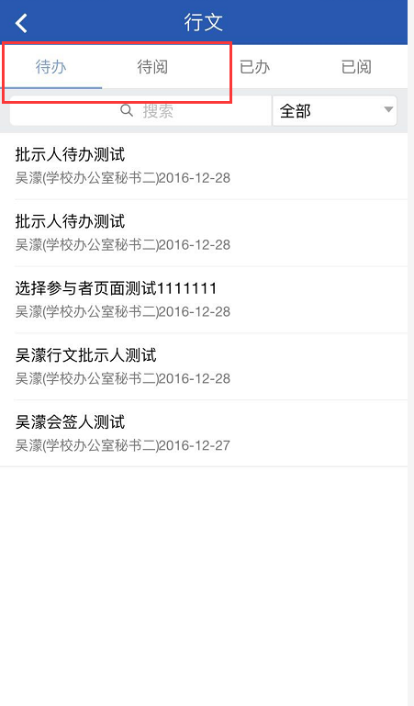

收发邮件
- 登录首页，点击“电子邮件”，然后根据分类点击进行查看即可，附件能否打开要看手机本身是否支持。
